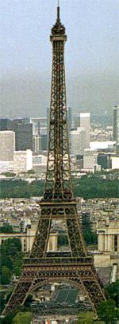7PHRASES ET DIALOGUES niveau 1 ; 4

- tu es Français ?
- non, je suis Suédois et toi, tu es Norvégien ?
- non, je ne suis pas Norvégien
- tu as une belle chemise !
- merci et toi tu as une belle casquette !
- merci, on va au magasin ?
- oui, je veux bien
- j’aime faire du shopping
- regarde quel beau pantalon !
- ah oui, et regardez les jolies chaussures !
- bonjour, je peux vous aider ?
- oui, bonjour, on peut essayer ce pantalon ?
- oui, bien sûr
- où sont les cabines d’essayage ?
- là-bas à droite
- merci
- alors, il va bien le pantalon ?
- oui, mais il est très grand
- quelle est votre taille ?
- je fais du 55
- ah oui, il est trop grand ; voilà un pantalon plus petit
- merci, il est parfait !
- oui, il est très joli ; vous aimez la couleur ?
- oui, j’aime beaucoup le rouge
- 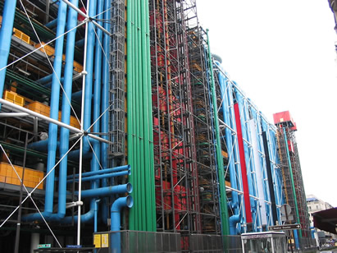en plus il est en solde
- c’est combien ?
- c’est 8 euros
- d’accord, je le prend
- très bien, ça fait 8 euros alors
- voilà 10 euros
- merci et voici votre monnaie
- merci et au revoir
- au revoir et bonne journée
- au revoir, merci et pareillement

- hejsan, kan jag hjälpa er ?
- ja, jag letar efter en tröja
- javisst, vilken storlek?
- jag skulle vilja ha L
- 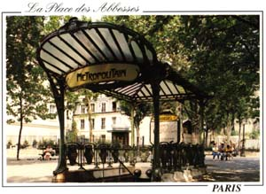och vilken färg önskar ni?
- jag gillar gult
- se här en vacker gul tröja
- ja, den är vacker, kan jag prova den?
- javisst, jaha, hur är tröjan?
- den är perfekt
- dessutom är den på rea
- vad kostar den?
- den kostar 13 euro
- ok, jag tar den; här är 15 euro
- tack och här är er växel, hej då och ha en bra dag
- hej då och tack det samma

PHRASES ET DIALOGUES niveau 1 ; 1a

- excusez-moi, je cherche un magasin de cd, s’il vous plaît
- oui, il y a un magasin de cd derrière la banque là-bas
- la banque ? ah oui, je comprends, c’est loin ?
- non, vous allez tout droit et puis c’est derrière la banque
- d’accord, merci beaucoup
- de rien, au revoir
- 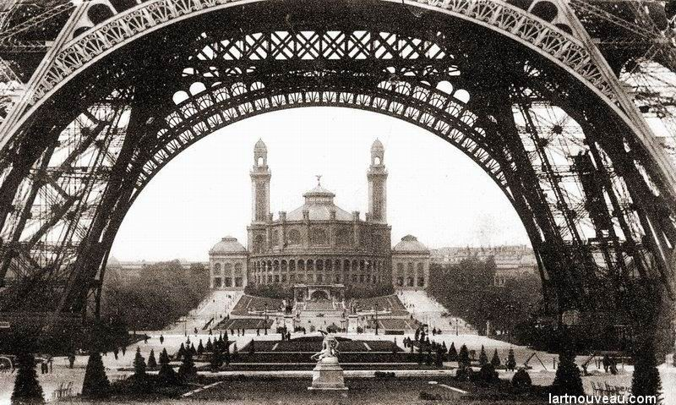au revoir

- excusez-moi, le Notre Dame, s’il vous plaît ?
- oui, vous prenez la deuxième rue à droite
- d’accord, et ensuite ?
- ensuite, c’est la première rue à gauche
- c’est loin ?
- non, pas tellement
- merci beaucoup, madame
- de rien, mademoiselle, au revoir
- au revoir

- bonjour, excusez-moi, je ne trouve pas la Tour Eiffel
- ah oui, c’est loin d’ici ; vous allez tout droit
- d’accord, et ensuite ?
- ensuite, vous prenez la troisième rue à droite et la deuxième rue à gauche
- c’est difficile ?
- 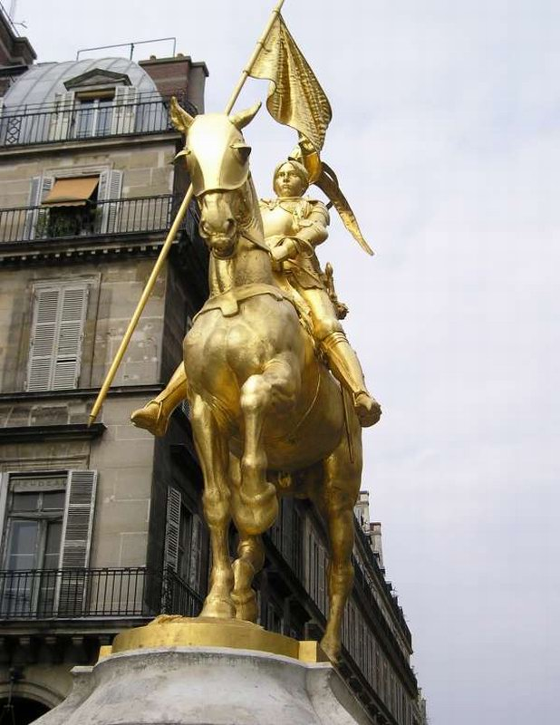oui, c’est très loin
- d’accord, merci beaucoup monsieur
- de rien, mademoiselle, au revoir
- au revoir

- excusez-moi, il y a une banque près d’ici ?
- oui, vous allez tout droit et ensuite vous tournez à gauche
- et où est la banque ?
- la banque est juste devant un grand cinéma
- c’est loin ?
- non, c’est à cinq minutes d’ici
- merci beaucoup madame
- de rien monsieur, au revoir
- au revoir

- excusez-moi, je cherche une boulangerie, s’il vous plaît ?
- une boulangerie ? désolé, je ne connais pas
- d’accord, excusez-moi
- ce n’est pas grave, au revoir
- au revoir madame

vous allez | vous prenez | vous tournez | à gauche | à droite
tout droit | derrière | devant | loin | de rien
je cherche | je ne trouve pas | d’accord | pas du tout | ensuite
PHRASES ET DIALOGUES niveau 1 ; 1b

- ursäkta, le Centre Pompidou tack ?
- hejsan, ja, det är rakt fram
- är det långt?
- nej, inte alls
- tack så mycket
- ingen orsak, hej då
- hej då

- ursäkta herrn, jag letar efter le Louvre
- 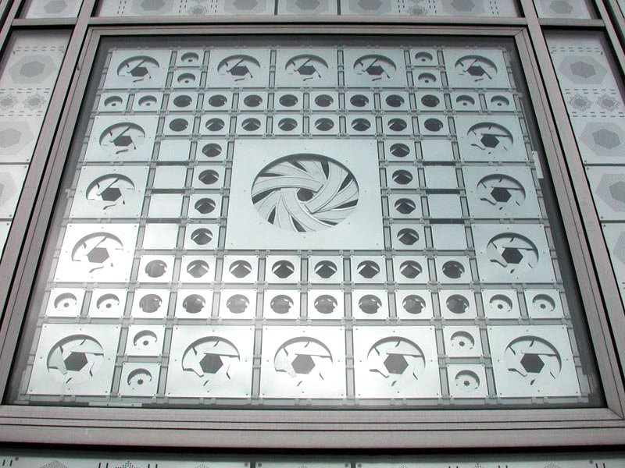ja, ni tar den andra gatan till vänster där borta
- ok, och sedan?
- sedan tar ni den första gatan till höger
- är det långt?
- nej, det är 3 minuter härifrån
- tack så mycket herrn
- ingen orsak frun, hej då
- hej då

- ursäkta fröken, jag hittar inte le Sacré-Cœur
- ok, ni går rakt fram och sedan svänger ni den tredje gatan till höger
- är det långt?
- ja, det är långt
- tack så mycket
- ingen orsak, hej då
- hej då

- ursäkta herrn, finns det en bank i närheten?
- ja, det finns en bank precis bakom le Notre Dame där borta
- jag förstår inte
- ni tar den första gatan till vänster
- ok, jag förstår
- och se där le Notre Dame, banken är precis bakom
- tack så mycket
- ingen orsak, hej då
- hej då

- ursäkta, jag letar efter en musikaffär
- ledsen, jag känner inte till
- ursäkta herrn
- det gör ingenting, hej då
- hej då

- ursäkta, jag hittar inte toaletterna
- ok, det är inte långt, ni går rakt fram
- ok, rakt fram
- och det finns toaletter framför banken där borta
- ok, tack så mycket
- ingen orsak, hej då
- hej då
PHRASES ET DIALOGUES niveau 1 ; 6 questions

- tu fumes ?
- non, je ne fume pas
- tu regardes souvent la télé ?
- oui, je regarde souvent la télé
- tu es bête ?
- non, je ne suis pas bête
- tu es intelligent ?
- oui, je suis intelligent
- tu es Suédois ?
- oui, je suis Suédois
- tu aimes le poisson ?
- oui, j’aime le poisson
- non, je n’aime pas le poisson
- tu es moche ?
- non, je ne suis pas moche
- tu es joli(e) ?
- oui, je suis joli(e)
- tu détestes le chocolat ?
- 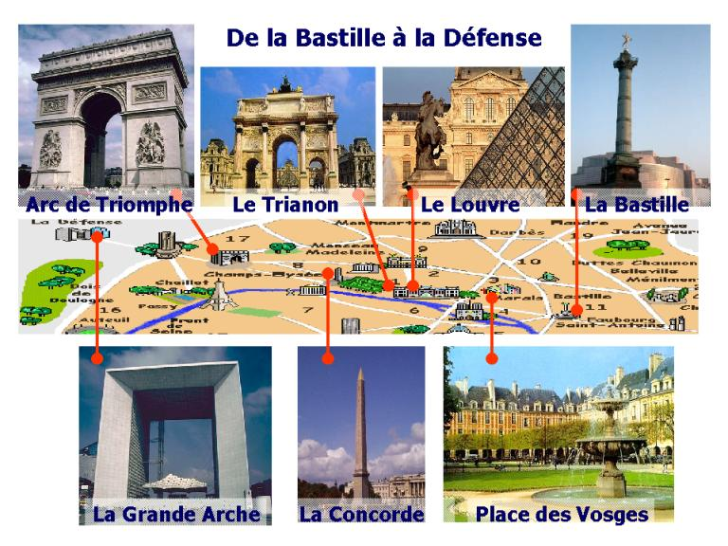oui, je déteste le chocolat
- tu habites en Norvège ?
- non, j’habite pas en Norvège
- tu as 10 ans ?
- non, je n’ai pas 10 ans
- tu fais le ménage ?
- non, je ne fais pas le ménage
- il fait beau ?
- non, il ne fait pas beau
- tu comprends ?
- non, je ne comprends pas
- tu parles le turc ?
- non, je ne parle pas le turc
- tu connais Paris ?
- non, je ne connais pas Paris
- tu aimes le vert ?
- oui, j’aime le vert
- tu aimes les légumes ?
- non, je n’aime pas les légumes
- tu dors beaucoup ?
- oui, je dors beaucoup

je suis | je ne suis pas | j’ai
je n’ai pas | je fais | je ne fais pas
j’aime | je n’aime pas | je mange
je ne mange pas | c’est | ce n’est pas
je déteste | je ne déteste pas | il y a – il n’y a pas

